Федеральное агентство железнодорожного транспорта
Федеральное государственное бюджетное образовательное учреждение
высшего образования

"Петербургский государственный университет путей сообщения

Императора Александра I"
(ФГБОУ ВО ПГУПС)

Кафедра "Электрическая тяга"

программа
практики
"учебная практика ПО ПОЛУЧЕНИЮ ПЕРВИЧНЫХ
ПРОФЕССИОНАЛЬНЫХ УМЕНИЙ И НАВЫКОВ" (Б2.У.1)
для направления
13.04.02 "Электроэнергетика и электротехника"
по магистерской программе "Электрический транспорт"
Форма обучения − очная, заочная

Санкт-Петербург
2018

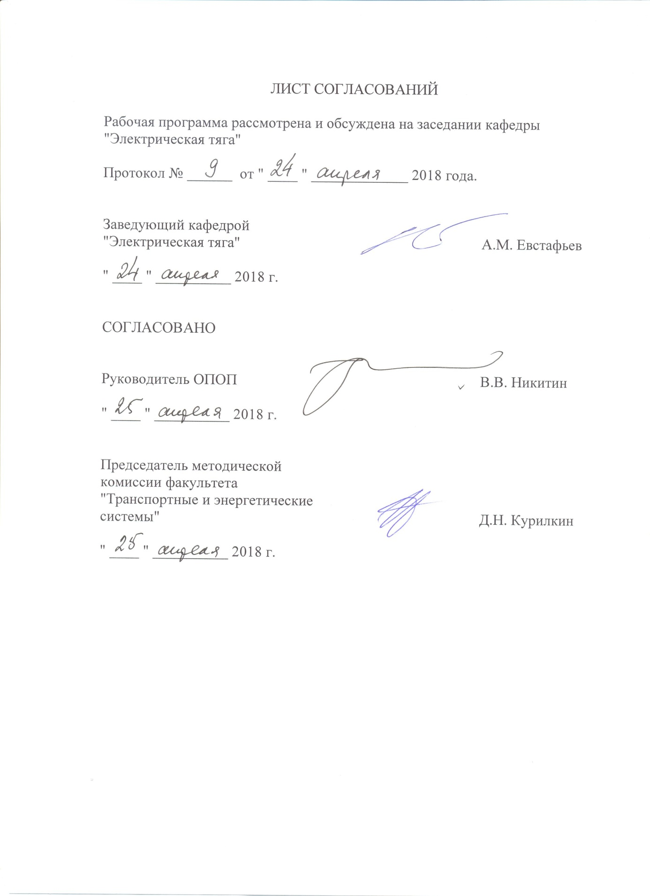

1. Вид практики, способы и формы ее проведения

Программа составлена в соответствии с ФГОС ВО, утвержденным "21" ноября 2014 г., приказ № 1500 по направлению 13.04.02 "Электроэнергетика и электротехника", по практике "Учебная практика по получению первичных профессиональных умений и навыков ".
Форма проведения практики – учебная практика в соответствии с учебным планом подготовки магистра. Практика проводится дискретно по периодам проведения практик.
Тип практики: практика по получению первичных профессиональных умений и навыков.
Способ проведения практики – стационарная, выездная.
Практика проводится в учебных лабораториях и компьютерных классах кафедры "Электрическая тяга" или в других организациях, обеспечивающих формирование компетенций.
Задачей проведения практики является закрепление теоретических знаний обучающихся, полученных на первых курсах обучения, и получение первичных профессиональных умений и навыков.

2. Перечень планируемых результатов обучения при прохождении практики, соотнесенных с планируемыми результатами освоения основной профессиональной образовательной программы

Планируемыми результатами прохождения практики является приобретение знаний, умений, навыков и/или опыта деятельности.
В результате прохождения практики обучающийся должен:
Знать:
- содержание основных лабораторных работ и практических занятий в программе изученных дисциплин.
уметь:
- проводить занятия с учебными группами.
владеть:
- навыками общения и работы с аудиторией и учебными группами.
- первичными профессиональными умениями и навыками педагогической деятельности
Приобретенные знания, умения, навыки и/или опыт деятельности, характеризующие формирование компетенций, осваиваемых при прохождении данной практики, позволяют решать профессиональные задачи, приведенные в соответствующем перечне по видам профессиональной деятельности в п.2.4 основной профессиональной образовательной программы (ОПОП).
Прохождение практики направлено на формирование следующих профессиональных компетенций (ПК), соответствующих виду профессиональной деятельности, на который ориентирована программа магистратуры:
педагогическая деятельность:
- способность к реализации различных видов учебной работы (ПК-21).
Область профессиональной деятельности обучающихся, освоивших программу практики, приведена в п.2.1 ОПОП.
Объекты профессиональной деятельности обучающихся, освоивших программу практики, приведены в п.2.2 ОПОП.

3. Место практики в структуре основной профессиональной образовательной программы

Практика "Учебная практика по получению первичных профессиональных умений и навыков" (Б2.У.1) относится к Блоку 2 "Практики, в том числе научно-исследовательская работа (НИР)" и является обязательной.

4. Объем практики и ее продолжительность

Для очной формы обучения:
Вид учебной работы | Всего часов | Семестр
 |  | 1 | 2 | 3
Форма контроля знаний | З* |  | З*
Общая трудоемкость: час/з.е. | 216/6 |  | 216/6
Продолжительность практики: неделя | 4 |  | 4

Для заочной формы обучения:
Вид учебной работы | Всего часов | Курс
 |  | 1 | 2 | 3
Форма контроля знаний | З* | З*
Общая трудоемкость: час/з.е. | 216/6 | 216/6
Продолжительность практики: неделя | 4 | 4

З* – зачет с оценкой.
5. Содержание практики

Первая неделя: теоретическая подготовка к проведению учебных занятий.
- ознакомление с федеральным государственным образовательным стандартом и рабочим учебным планом образовательных программ по направлению 13.04.02;
- ознакомление с организационными формами и методами обучения в высшем учебном заведении на примере деятельности кафедры "Электрическая тяга".
Вторая неделя: теоретическая подготовка к проведению учебных занятий.
- изучение современных образовательных технологий высшей школы;
- получение практических навыков учебно-методической работы в высшей школе, подготовки учебного материала по требуемой тематике к лекции, практическому занятию, лабораторной работе, навыков организации и проведения занятий с использованием современных технологий обучения;
- изучение учебно-методической литературы, лабораторного и программного обеспечения по рекомендованным дисциплинам учебного плана.
Третья неделя: посещение лекций преподавателей кафедры.
Четвертая неделя: участие в учебных занятиях в качестве помощника преподавателя.

6. Формы отчетности

По итогам практики обучающимся составляется отчет с учетом индивидуального задания, выданного руководителем практики от Университета.
Структура отчета по практике представлена в фонде оценочных средств.

7. Фонд оценочных средств для проведения промежуточной аттестации обучающихся по практике

Фонд оценочных средств по практике является неотъемлемой частью программы практики и представлен отдельным документом, рассмотренным на заседании кафедры и утвержденным заведующим кафедрой.

8. Перечень основной и дополнительной учебной литературы, нормативно-правовой документации и других изданий, необходимых для проведения практики

8.1 Перечень основной учебной литературы.
- С.Д.Смирнов. Педагогика и психология высшего образования: От деятельности к личности: учеб. пособие для студ. высш. учеб. заведений / С.Д. Смирнов. – 3-е изд., стер. – М.: Академия, 2009.
- Солодова, Г.Г. Психология и педагогика высшей школы: электронное учебное пособие [Электронный ресурс] : учеб. пособие — Электрон. дан. — Кемерово : КемГУ, 2017. — 54 с. — Режим доступа: https://e.lanbook.com/book/99430. — Загл. с экрана.
- Пионова, Р.С. Педагогика высшей школы [Электронный ресурс] : учеб. пособие — Электрон. дан. — Минск : "Вышэйшая школа", 2005. — 256 с. — Режим доступа: https://e.lanbook.com/book/65281. — Загл. с экрана.
8.2 Перечень дополнительной учебной литературы.
- Н.И.Мешков. Основы педагогической деятельности преподавателя высшей школы: учеб. пособие – Саранск: Изд-во Мордов. ун-та, 2006. – 96 с.
- В.Буланова-Топоркова. Педагогика и психология высшей школы: учебное пособие. – Ростов н/д: Феникс, 2002. – 544 с.
- В.И.Вдовюк, С.М. Фильков. Основы педагогики высшей школы в структурно-логических схемах: учеб. пособие – М.: МГИМО(У) МИД России, 2004. – 67 с.
- Журнал "Высшее образование в России".
- Новиков А.М. Российское образование в новой эпохе / Парадоксы наследия, векторы развития / А.М. Новиков. – М.: Эгвес, 2000.
- Б.А. Сазонов. Болонский процесс: актуальные вопросы реформирования образовательной деятельности российских университетов: учеб. пособие к мастер-классу / Б.А. Сазонов. – Самара: МАОН, 2006.
- Татур Ю.Г. Образовательная система России: высшая школа / Ю.Г.Татур. – М.: Исследовательский центр проблем качества подготовки специалистов; Изд-во МГТУ им. Н.Э.Баумана, 1999.
- Педагогика профессионального образования: Учеб. пособие для студ. высш. пед. учеб. заведений / Е.П. Белозерцев [и др.]; под ред. В.А.Сластёнина. – М.: Издательский центр "Академия", 2004.
8.3 Перечень нормативно-правовой документации.
Нормативно-правовая документация не используется.
8.4 Другие издания, необходимые для проведения практики.
Другие издания не используются.

9. Перечень ресурсов информационно-телекоммуникационной сети «Интернет», необходимых при проведении практики

- Личный кабинет обучающегося и электронная информационно-образовательная среда. [Электронный ресурс]. – Режим доступа: http://sdo.pgups.ru/ (для доступа к полнотекстовым документам требуется авторизация).
- Единое окно доступа к образовательным ресурсам Плюс [Электронный ресурс]– Режим доступа: http://window.edu.ru.

10. Перечень информационных технологий, используемых при проведении практики, включая перечень программного обеспечения и информационных справочных систем

Перечень информационных технологий, используемых при осуществлении образовательного процесса по практике:
- технические средства (компьютерная техника и средства связи (персональные компьютеры, проектор, интерактивная доска, видеокамеры, акустическая система и т.д.);
- методы обучения с использованием информационных технологий (компьютерное тестирование, демонстрация мультимедийных материалов, компьютерный лабораторный практикум и т.д.);
- Электронная информационно-образовательная среда Петербургского государственного университета путей сообщения Императора Александра I [электронный ресурс]. Режим доступа: http://sdo.pgups.ru.

11 Описание материально-технической базы, необходимой для осуществления образовательного процесса по прпктике.

Материально-техническая база обеспечивает проведение всех видов учебных занятий, предусмотренных учебным планом по направлению 13.04.02 "Электроэнергетика и электротехника" и соответствует действующим санитарным и противопожарным нормам и правилам.
Она содержит:
- помещения для проведения лекционных и практических занятий (занятий семинарского типа), курсового проектирования, укомплектованных специализированной учебной мебелью и техническими средствами обучения, служащими для представления учебной информации большой аудитории (настенным экраном с дистанционным управлением, маркерной доской, считывающим устройством для передачи информации в компьютер, мультимедийным проектором и другими информационно-демонстрационными средствами). В случае отсутствия в аудитории технических средств обучения для предоставления учебной информации используется переносной проектор и маркерная доска (стена). Для проведения занятий лекционного типа используются учебно-наглядные материалы в виде презентаций, которые обеспечивают тематические иллюстрации в соответствии с рабочей программой дисциплины;
- помещения для проведения лабораторных работ, оснащенные специализированным лабораторным оборудованием и специализированной мебелью;
- помещения для проведения групповых и индивидуальных консультаций;
- помещения для проведения текущего контроля и промежуточной аттестации;
- помещения для самостоятельной работы оснащены компьютерной техникой с возможностью подключения к сети "Интернет" с обеспечением доступа в электронную информационно-образовательную среду.

Разработчик программы:
доцент |  | В.О. Иващенко

